Каталог изделий из мраморной крошки.
Цены указаны за комплект без учёта керамики и установки.
Изделие | Размеры | Цена
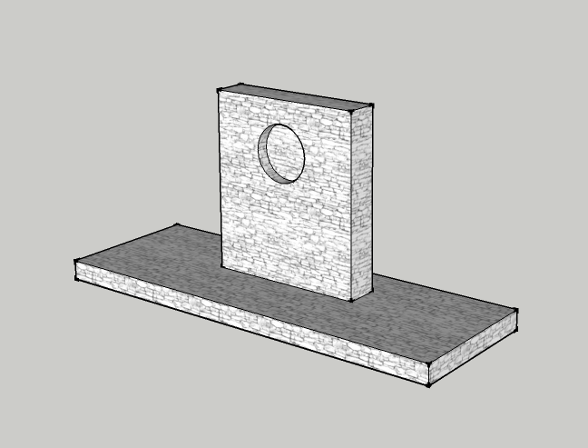 | Памятник №1  Стела 75х7х34  Цветник 116х7х35 | 2200
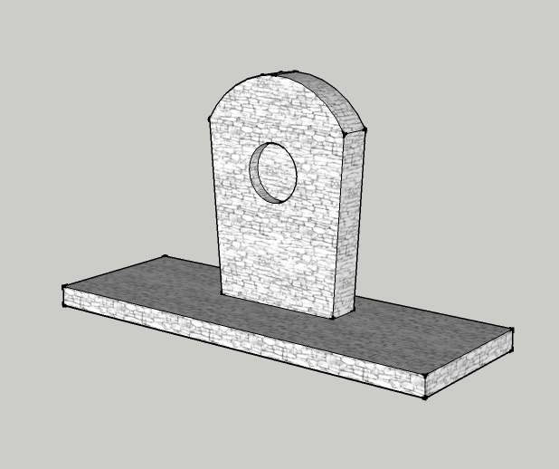 | Памятник №1А  Стела 52х6х34  Цветник 102х7х31 | 1900
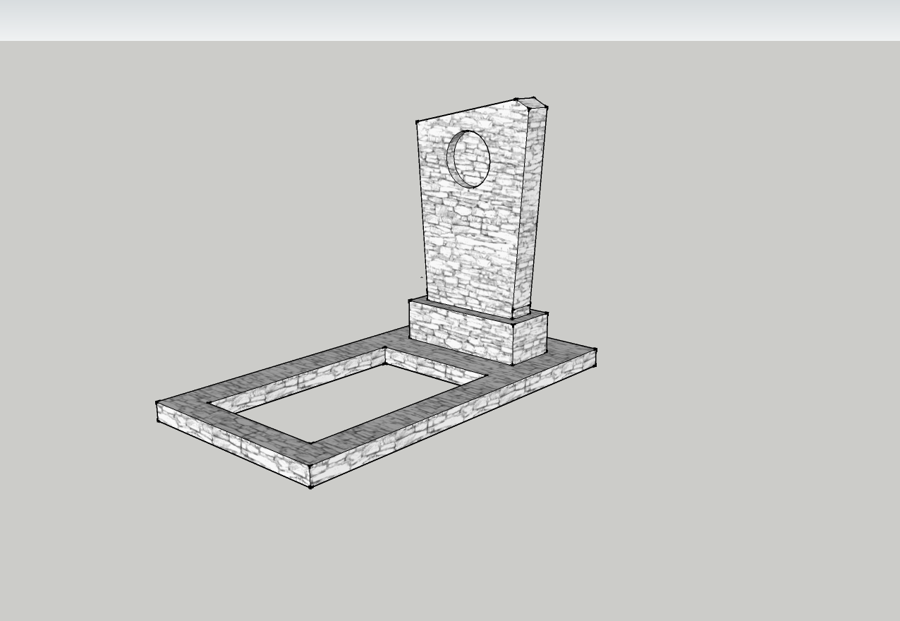 | Памятник №2  Стела 72х6х42  Цветник 93х13х45  Памятник № 3  Стела 102х6х46  Цветник 147х19х60 | 3000  5950
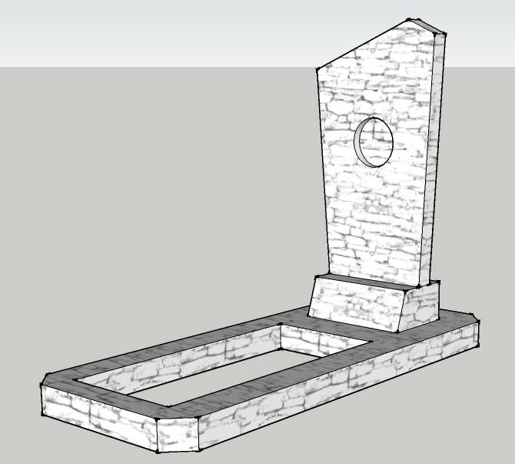 | Памятник № 3 (берёзка)  Стела 102х6х46  Цветник 147х19х60 | 5950
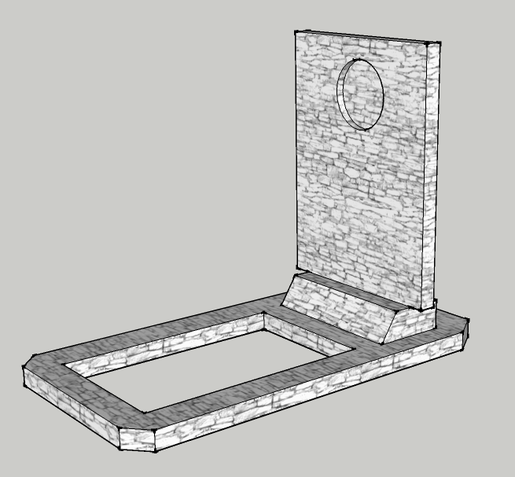 | Памятник № 2  Стела 72х6х42  Цветник 93х13х45  Памятник №5 (рябина)  Стела 144х6х52  Цветик 147х19х58 | 3000  8500
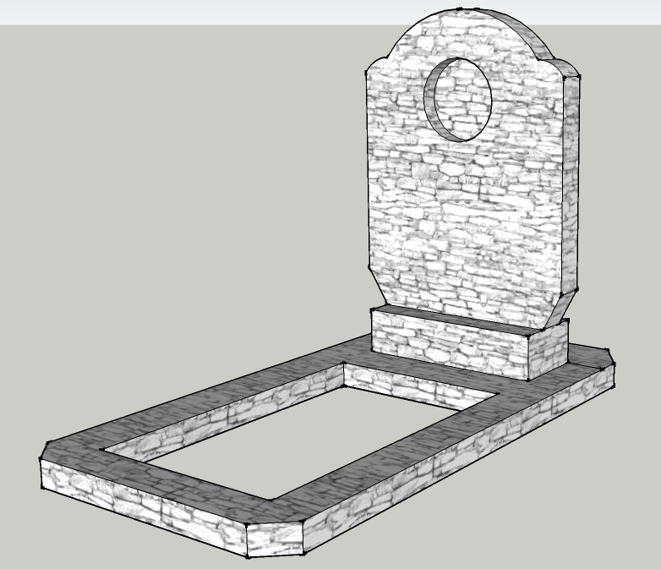 | Памятник № 2  Стела 72х6х42  Цветник 93х13х45  Памятник № 3  Стела 102х6х46  Цветник 147х19х60 | 3000  5950
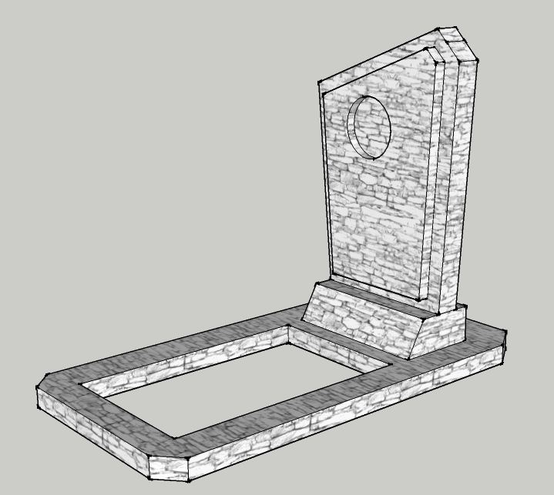 | Памятник №5  Стела 112х6х46  Цветик 147х19х58 | 8500
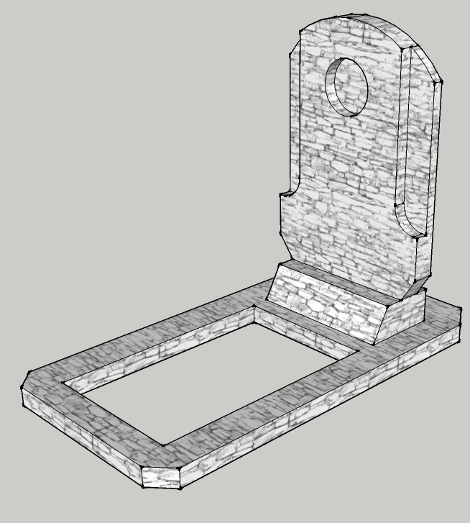 | Памятник №5 (ракета)  Стела 116х6х47  Цветик 147х19х58 | 8500
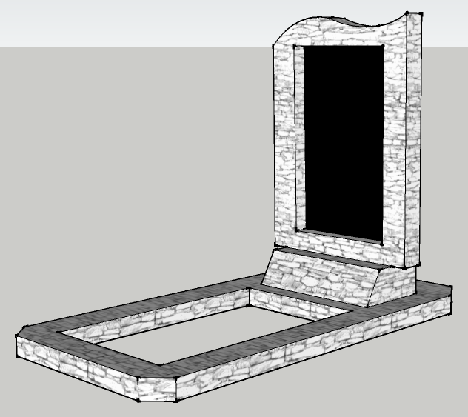 | Памятник №5 (габбро)  Стела 122х6х51  Цветик 147х19х58 | 8500
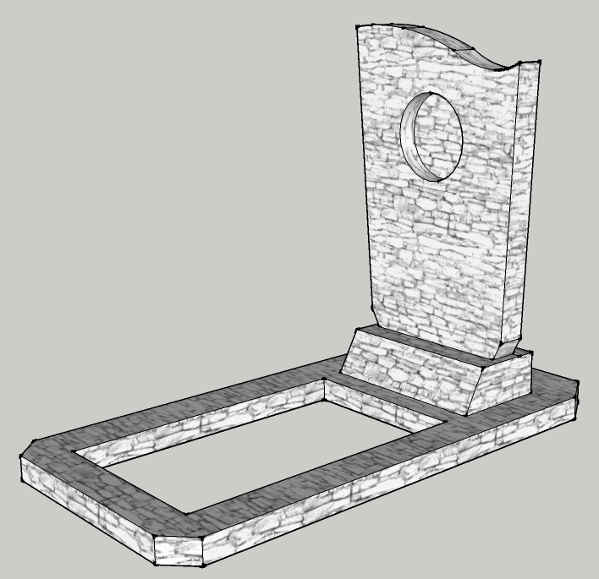 | Памятник №5 (волна)  Стела 144х6х52  Цветик 147х19х58  Памятник Волна  Стела  Цветик | 8500  6800
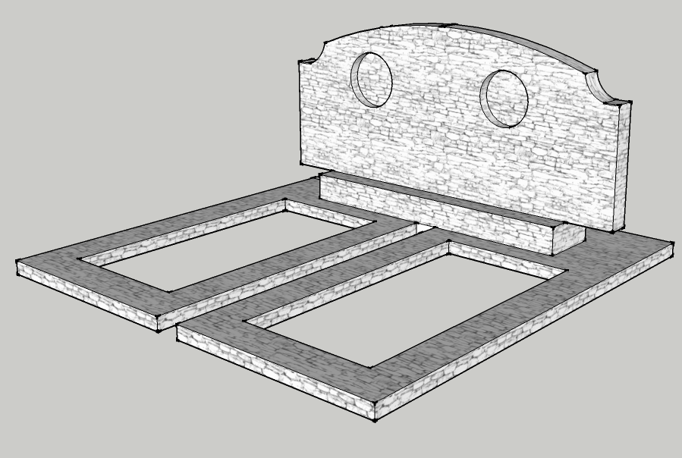 | Памятник семейный №1  Стела  Цветник | 11900
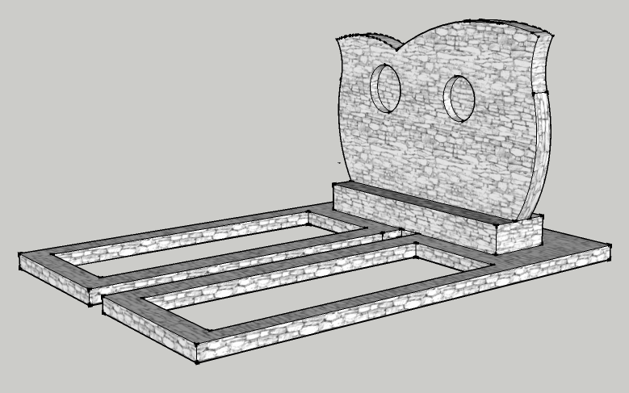 | Памятник семейный №2  Стела  Цветник | 11100
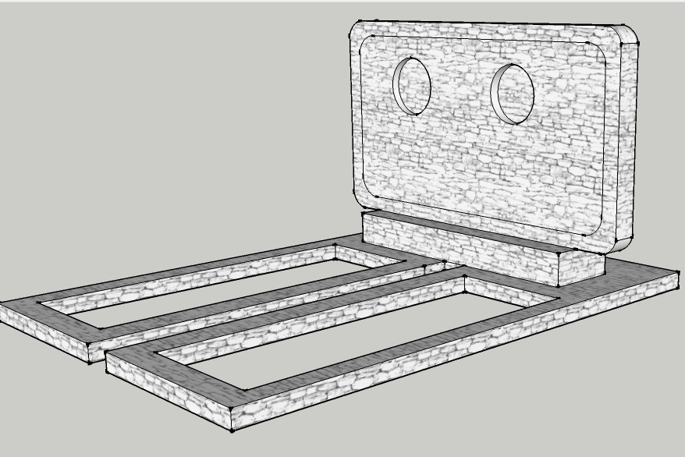 | Памятник семейный №3  Стела  Цветник | 10200
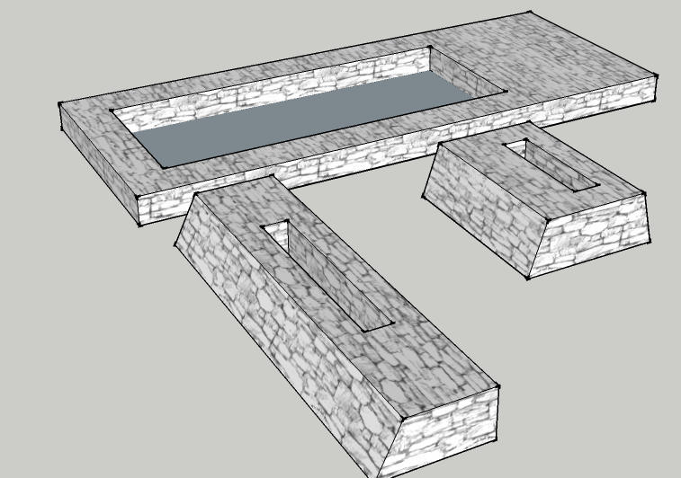 | Рамка мраморная крошка  165х10х63  137х10х59  150х10х60  115х10х57  Тумба средняя  Тумба большая | 4250  3400  3400  2550  1600  2000
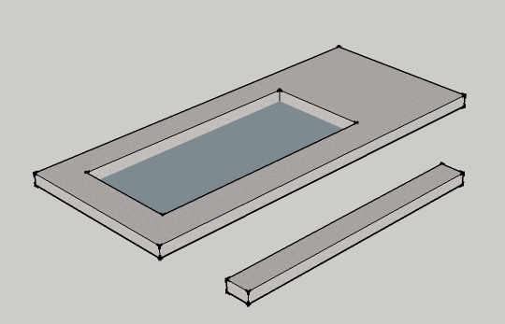 | Рамка бетонная  Подложка бетонная | 2500  400
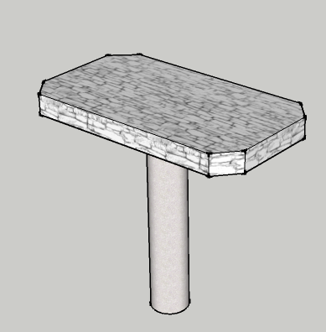 | Стол 95х8х45 | 3800
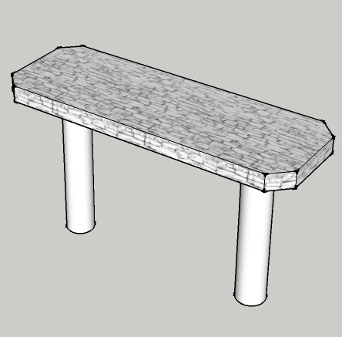 | Лавка 120х8х22 | 3800

